**Kein Volleyballwunder: VCW ausgeschieden**

(VCW / Wiesbaden / 10.04.2022) Mit einem 0:3 im Viertelfinalrückspiel der 1. Volleyball Bundesliga Frauen verabschiedete sich der VC Wiesbaden für diese Saison von den rund 1.200 Fans in der heimischen Sporthalle am Platz der Deutschen Einheit. Wie schon am Mittwoch musste sich das Team von Headcoach Benedikt Frank dem Dresdner SC ohne Satzgewinn geschlagen geben. 18:25, 23:25, 22:25 hieß es am Ende; damit ist der VCW aus dem Rennen um die deutsche Meisterschaft ausgeschieden. Dresden zieht nach den zwei Siegen ins Halbfinale gegen Stuttgart ein. Trotz des klaren Ergebnisses boten die Wiesbadenerinnen dem favorisierten Tabellenzweiten am Samstagabend ordentlich Paroli. Als MVP der Partie wurden Linda Bock (DSC, Außenangriff) und Liza Kastrup (VCW, Diagonalangriff) ausgezeichnet.

Im ersten Satz untermauerte der DSC seine Favoritenrolle früh mit einer 8:1-Führung. Erst ein Doppelblock von Tanja Großer und Lilly Topic zum 2:8 unterbrach den Lauf auf der anderen Netzseite. Wie bereits in der ersten Viertelfinalpartie glänzte der DSC mit einer gut eingestellten Block-Feldabwehr und entschärfte ein ums andere Mal die VCW-Angriffe. Auch eine von Cheftrainer Benedikt Frank veranlasste taktische Auszeit beim Spielstand von 10:16 führte die Wiesbadenerinnen nicht in die Erfolgsspur. Tanja Großer brachte ihr Team nochmal auf 13:17 heran, aber die Dresdnerinnen behielten die Nerven. Am Ende besiegelte ein Fehlaufschlag von Laura Künzler den 25:18-Satzgewinn für die Gäste.

Der zweite Satz gestaltete sich deutlich offener. Der DSC ging zunächst früh 4:1 in Führung – aber durch starke Aufschläge von Laura Künzler stand es schnell 4:4, was auf den Rängen lautstark gefeiert wurde. Auch das Trainergespann Benedikt Frank und Christian Sossenheimer ballte die Fäuste. Beim 12:9 war der VCW endgültig in der Partie angekommen. Die Auszeit auf DSC-Seite führte dann aber direkt zu zwei eigenen Punkten (12:11). Beide Teams lieferten sich einen spannenden Schlagabtausch und wussten durch verbesserte Effizienz im Angriff und stabile Annahmen zu gefallen. Bis zum 20:20 war die Partie offen, aber wieder hatten die Dresdnerinnen in der Crunchtime den längeren Atem. Die Spielerinnen von Cheftrainer Alexander Waibl nutzten Wiesbadens vergebene Chancen konsequent zum Gegenangriff. Zwar hatte der VCW beim 23:24 dank eines druckvollen Aufschlags die Chance auf den Ausgleich, aber ein direkt angegriffener Overpass segelte an der Seitenlinie vorbei ins Aus. Ergebnis: 25:23 für den Dresdner SC. Wiesbaden hatte am Satzgewinn geschnuppert, vermochte den Sack auf der Ziellinie jedoch nicht zuzumachen. In diesem Abschnitt sorgte insbesondere die spätere MVP Liza Kastrup im Angriff über die Diagonale für entscheidende Impulse, und auch Anna Wruck setzte Akzente.

Im dritten Satz legten beide Teams noch einmal alles in die Waagschale. Die begeisterten Zuschauer sahen überragende Abwehraktionen mit spektakulären Bodenkratzern. Beim 10:7 lag der DSC mit drei Punkten in Führung, doch der VCW glich nach einem platzierten Angriff von Pia Leweling auf 10:10 aus. Über 17:14 und 18:15 hielt Dresden den Drei-Punkte-Vorsprung dann aufrecht. Getragen von den 1.193 Fans kämpften sich die Wiesbadenerinnen noch einmal auf 21:22 heran. In der entscheidenden Crunchtime setzte sich dann aber erneut die Qualität des Favoriten durch. Benedikt Frank machte beim 21:24 nochmals von der Challenge Gebrauch, um einen Block-Touch der Dresdnerinnen überprüfen zu lassen. Ohne Erfolg: Auf beiden Bildschirmen oberhalb der Ränge sah man in der Review den Spielball deutlich ohne Blockberührung ins Aus fliegen. Zwei Ballwechsel später besiegelte ein risikoreicher, aber zu lang geratener Aufschlag von Liza Kastrup endgültig die 0:3-Niederlage der Hessinnen. Fazit: Dresden präsentierte sich in den zwei Viertelfinalpartien konstanter, cleverer und abgebrühter. Die Zuschauer verabschiedeten beide Teams mit lautem, lang anhaltendem Beifall.

VCW-Cheftrainer **Benedikt Frank** gratulierte zunächst dem Dresdner SC zum „überzeugenden Sieg“, bevor er sich ans Publikum und die Spielerinnen wandte. „Wir wollten unbedingt die schwache Leistung vom Hinspiel vergessen machen, was uns heute zumindest phasenweise gelungen ist. Zum Satzgewinn hat es aber nicht gereicht, weil Dresden schlichtweg die besseren Lösungen gefunden hat. Es war für alle eine schwierige Saison, und bei uns haben viele junge Spielerinnen ihre erste Saison absolviert. Dennoch haben wir unser großes Ziel erreicht – das Viertelfinale. Aber ich bin schon traurig, dass jetzt die Reise zu Ende ist.“

Auch **Laura Künzler** (Außenangriff) nahm nach dem Schlusspfiff das Mikrofon in die Hand. „Wir konnten zwar am Ende kein Volleyballwunder realisieren, aber wir haben eine unglaubliche Saison gespielt. Es war einfach toll, hier vor der besonderen Kulisse anzutreten. Die blaue Wand motiviert ungemein“, sagte die sichtlich bewegte Kapitän des VCW und der Schweizer Nationalmannschaft.

Auch VCW-Geschäftsführer **Christopher Fetting** verwies auf das Erreichen des Saisonziels: „Wir wollten in die Playoffs, und das haben wir trotz vieler Verletzungen, Corona-Ausfälle und Spielverlegungen geschafft.“ Einen besonderen Dank richtete er an Trainergespann, Ärzte und Physios, Staff, Ehrenamtliche und Fans. „Es war ein emotionaler Abend, der Lust auf die kommende Saison macht“, so Christopher Fetting. Für ihn geht die Arbeit indes weiter: Derzeit laufen Vertragsgespräche auch mit neuen Spielerinnen.

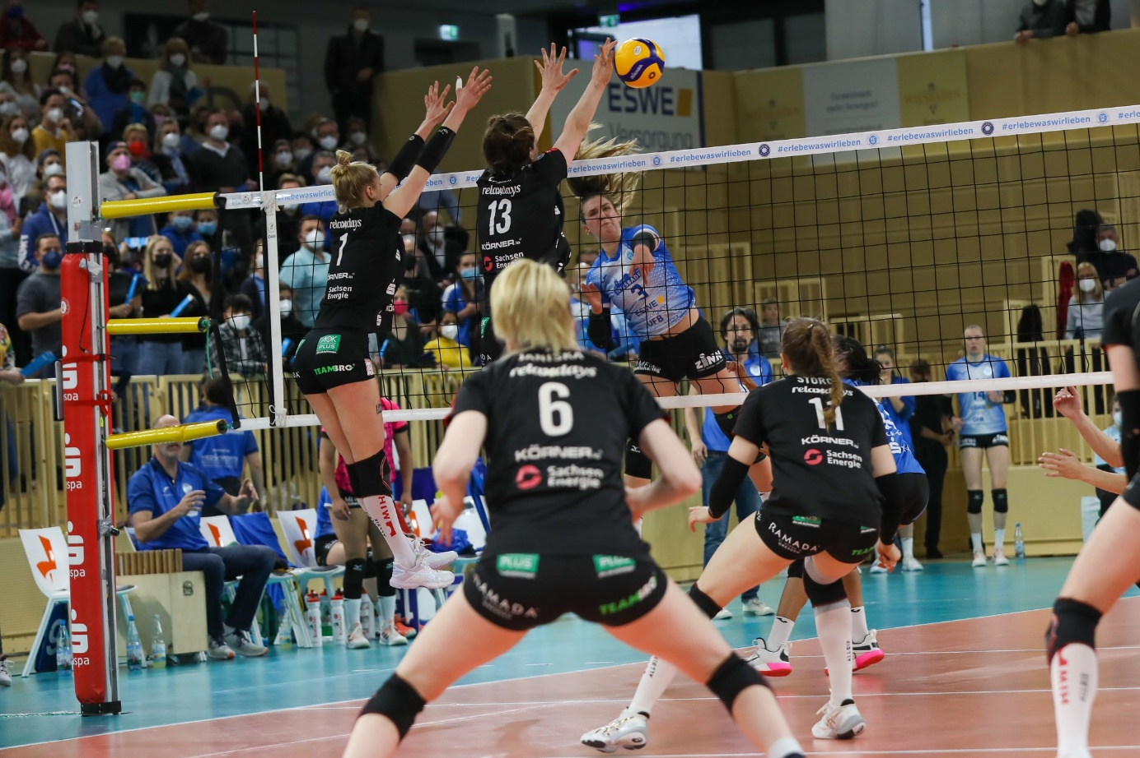 *Kein Volleyballwunder: VCW ausgeschieden*  
Foto: Detlef Gottwald | www.detlef-gottwald.de

**Über den VC Wiesbaden**

Der 1. Volleyball-Club Wiesbaden e.V. wurde 1977 gegründet und ist spezialisiert auf Frauen- und Mädchenvolleyball. Die professionelle Damen-Mannschaft ist seit 2004 ohne Unterbrechung in der   
1. Volleyball-Bundesliga vertreten und spielt ihre Heimspiele in der Sporthalle am Platz der Deutschen Einheit, im Herzen der hessischen Landeshauptstadt. Die bislang größten sportlichen Erfolge des VC Wiesbaden sind der Einzug in das DVV-Pokalfinale in der Saison 2012/2013 und 2017/2018 sowie die Deutsche Vizemeisterschaft in der Saison 2009/2010. Auch die erfolgreiche Nachwuchsarbeit ist Teil des VCW. Aktuell bestehen über 30 Nachwuchs-Teams, die in den vergangenen Jahren zahlreiche Titel bei überregionalen Volleyball-Meisterschaften sowie im Beachvolleyball erkämpften. Als Auszeichnung dafür erhielt der VC Wiesbaden im Jahr 2016 das „Grüne Band“ des Deutschen Olympischen Sportbundes (DOSB). Der VC Wiesbaden ist Lizenzgeber der unabhängigen VC Wiesbaden Spielbetriebs GmbH, die die Erstliga-Mannschaft stellt. Der Verein ist zudem Mitglied der Volleyball Bundesliga ([www.volleyball-bundesliga.de](http://www.volleyball-bundesliga.de/)) sowie des Hessischen Volleyballverbands (www.hessen-volley.de). Das Erstliga-Team wird präsentiert von den Platin-Lilienpartnern ESWE Versorgung (www.eswe.com) und OFB Projektentwicklung ([www.ofb.de](http://www.ofb.de)).

*Text- und Bildmaterial stehen honorarfrei zur Verfügung – beim Bild gilt Honorarfreiheit ausschließlich bei Nennung des Fotografen. Weitere Pressemitteilungen und Informationen unter: www.vc-wiesbaden.de*